План – конспект урока по физической культуре 8 класс
Тема: Гимнастика. Опорный прыжок через гимнастического «козла» способом «согнув ноги» (юноши), способом «ноги врозь» (девушки).
Цели и задачи:
1. Образовательные: обучение технике опорного прыжка через гимнастического «козла» способом «согнув ноги» (юноши) и способом «ноги врозь» (девушки).
2. Развивающие: развитие большой концентрации мышечных усилий для выполнения в кратковременные интервалы сложных по координации движений; умения распределять внимание и моментально переключать его при быстром чередовании фаз прыжка.
3. Воспитательные: привитие внимательности при выполнении задания; формирование стремления к здоровому образу жизни и самосовершенствованию.
Место проведения: спортивный зал.
Оборудование и инвентарь: гимнастические маты, гимнастический козел, гимнастический мостик, свисток, секундомер, фитбол, кубики, кегли, скалалки.
Часть урока | Содержание | Дозировка | ОМУ
1 | 2 | 3 | 4
I | Подготовительная часть  1. Построение, приветствие, выявление отсутствующих и без формы учащихся, работа с дневниками, объявление целей урока  2.Правила поведения и техника безопасности. Инструкция № 77.  Соблюдение интервала и дистанции, выполнение команд учителя.  3. Строевые упражнения. Повороты на месте: кругом, на лево, на право.  3.1 Измерение ЧСС  4.Разновидности ходьбы:  - на носках, руки за пояс.  -на пятках, руки в стороны.  -руки перед грудью, повороты туловища на каждый шаг.  Перестроение в три колоны  - Общеразвивающие упражнения на месте:  - 1)И.П. ноги вместе руки по бокам  1- правая назад на носок  2,4- И.П  3- левая назад на носок  2) И.П. руки к плечам, ноги врозь  1-4 круговые движения в плечевом суставе вперёд  1-4 в круговые движения плечевом суставе назад  3) И.П. широкая стойка руки на поясе. Наклоны  1. К левой  2. Наклон  3. К правой.  4) И.П. широкая стойка ноги врозь руки в стороны. Пружинистые покачивание 3 счета.  4- И.П.  5) Бег на месте с прямыми ногами: вперед, назад, в стороны.  6) Бег на месте с подъемом бедра.  7) Захлест голени на месте  8) Ходьба на месте, восстановление дыхания  9) И.П. ноги вместе, руки на пояс.  1,3- шаг влево, левой  2- шаг правой скрестно сзади  4- правую приставить. И.П  9) И.П. ноги вместе, руки на пояс.  1,3- шаг влево, левой  2- шаг правой скрестно сзади  4-захлест правой  10) И.П. ноги вместе, руки на пояс.  1,3- шаг влево, левой  2- шаг правой скрестно сзади  4-подьем правого колена  ЧСС | 15мин  2мин  1 мин  1 мин  30 сек  4мин  4-6 раз  4-6 раз  4-6 раз  4-6 раз  30 сек  30 сек  30 сек  4-6 раз  4-6 раз  4-6 раз  30сек. | Обратить внимание на форму занимающихся.  Следить за осанкой  Соблюдать дистанцию 2 шага,  Следить за дыханием.  в покое норма 35 р.  Темп средний,  спина ровная.  Взгляд сопровождает руки. Прогибаемся в спине.  Темп средний, амплитуда максимальная.  Стараться достать пола  Выполнение в медленном темпе.  Ноги в коленях прямые, махи выполнять с большой амплитудой  Средний темп  Спина прямая, стараться выполнять одновременно с учителем в ногу.
II | Основная часть  Для изучения основ техники в опорных прыжках различают следующие фазы:  - РАЗБЕГ  - НАСКОК НА МОСТИК  - ТОЛЧОК НОГАМИ  - ПОЛЕТ ДО ТОЛЧКА РУКАМИ  - ТОЛЧОК РУКАМИ  - ПОЛЕТ ПОСЛЕ ТОЛЧКА РУКАМИ  - ПРИЗЕМЛЕНИЕ  Подводящие упражнения из упора лежа  Перестроение из 3 колон в 1  - Разделение класса на 2 группы (юн и дев)  -Опорный прыжок ноги врозь через козла в ширину. (девушки) Ученик ставит руки на снаряд значительно впереди туловища, под тупым углом к нему. При постановке рук под углом меньше 90° плечи уйдут далеко вперед, и усилия придется тратить на то, чтобы поднять их. В результате отталкивание получится низким. С началом толчка руками развести ноги врозь пошире. Толчок должен быть очень быстрым, как говорят гимнасты — «в одно касание». После толчка спортсмен, разгибаясь в тазобедренных суставах, поднимает руки назад-вверх, описывая почти круг. Это помогает разогнуться до слегка прогнутого положения. Зафиксировав положение ноги врозь прогнувшись, обучающийся соединяет ноги и сгибается в тазобедренных суставах. Ноги несколько обгоняют туловище, чтобы, встретив опору, задержать движение тела вперед и сохранить устойчивость в момент приземления.  Юноши выполняют упражнения на гимнастических матах с карточки №1.  Смена групп.  -Опорный прыжок согнув ноги (юноши).  Прыжок согнув ноги через козла в ширину . Техника выполнения разбега, наскока на мостик, толчка ногами и полета на снаряд аналогична технике выполнения тех же фаз в прыжке ноги врозь. При прыжке на снаряд прыгун держит ноги прямыми. С постановкой рук на снаряд начинается сгибание ног в коленных суставах. Раннее сгибание ног в коленных суставах несколько облегчает выполнение прыжка, но значительно снижает его зрелищность. Закончив толчок руками, занимающийся начинает разгибание, поднимая плечи и руки вверх и опуская ноги.  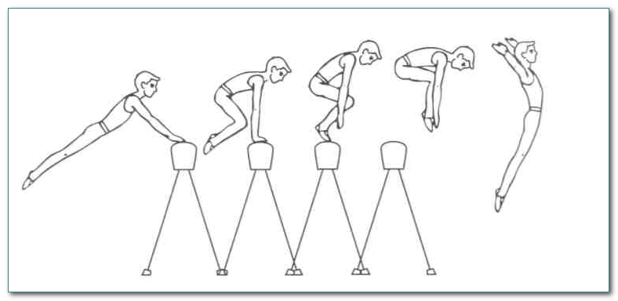  Девушки выполняют упражнения на гимнастических матах с карточки №2  - Эстафеты | 25 мин  4 мин.  7 мин  7 мин  6 мин. | Рассказать обучающимся о фазах прыжка  Выполнение команд учителя.  Страховка: стоять на месте приземления лицом к снаряду. В момент постановки рук на козла берет ученика за правую руку и, отступая назад, проводит его до момента приземления.  Страховка: стоя сбоку от снаряда, учитель держит ученика левой рукой за его правую кисть. Правой рукой - за плечо.
III | Заключительная часть  Перестроение в одну шеренгу  Упражнения для восстановления дыхания.  Самоконтроль ЧСС  Подведение итогов урока  Домашнее задание  Организованный уход с урока | 5 мин.  30сек. | Выставление оценок.  Отметить лучших, обратить внимание на общие ошибки

